Демонстрационный вариант экзамена в рамках промежуточной аттестации по физике. 10 класс.

№1
В сосуде находится некоторое количество идеального газа. Во сколько раз изменится температура газа, если он перейдёт из состояния 1 в состояние 2 (см. рисунок)?
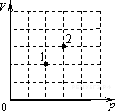
№2
Какая масса воздуха выйдет из комнаты, если температура воздуха возросла с 10 °С до 20 °С? Объём комнаты 60 м³, давление нормальное. Ответ выразите в килограммах и округлите до десятых.
№3
В сосуде постоянного объёма 16,62 л находится идеальный газ при неизменной температуре. Через маленькое отверстие в стенке сосуда газ очень медленно выпускают наружу. На графике показана зависимость давления p газа в сосуде от количества ν газа в нём. Чему равна температура газа? Ответ выразите в К.
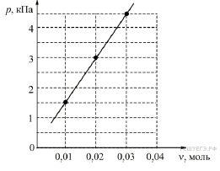

№4
Один моль одноатомного идеального газа участвует в процессе 1 − 2, график которого изображён на VT−диаграмме. Определите для этого процесса отношение изменения внутренней энергии газа к величине сообщённого газу количества теплоты.
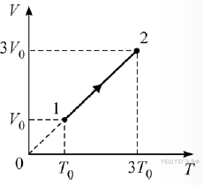
№5
В процессе адиабатного сжатия двух молей идеального одноатомного газа внешние силы совершили работу 623,25 Дж. Определите изменение температуры данной порции газа в результате этого процесса.
№6
Какую работу совершает газ при переходе из состояния 1 в состояние 3? (Ответ дайте в кДж.)
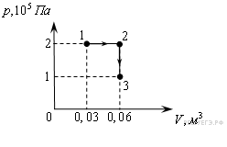
№7
В тепловой машине температура нагревателя 600 K, температура холодильника на 200 К меньше, чем у нагревателя. Определить максимально возможный КПД машины? (Ответ дайте в процентах, округлив до целых.)
№8
Кусок льда, находившийся при температуре −90 °C, начали нагревать, подводя к нему постоянную тепловую мощность. Через 63 секунды после начала нагревания лёд достиг температуры плавления. Через сколько секунд после этого момента кусок льда расплавится? Потери теплоты отсутствуют.

№9
Между двумя точечными заряженными телами сила электрического взаимодействия равна 12 мН. Если заряд одного тела увеличить в 2 раза, а заряд другого тела уменьшить в 3 раза и расстояние между телами уменьшить в 2 раза, то какова будет сила взаимодействия между телами? (Ответ дайте в мН.)
№10
Через проводник постоянного сечения течёт постоянный ток силой 1 нА. Сколько электронов в среднем проходит через поперечное сечение этого проводника за 0,72 мкс?

№11
Металлическая проволока сопротивлением 4 Ом изогнута в виде окружности с диаметром AB. К точке A прикреплена неподвижная клемма. Вторую клемму C можно двигать вдоль окружности (с сохранением электрического контакта). Клемму C совмещают с точкой B на окружности. Чему при этом становится равно электрическое сопротивление между клеммами?
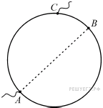

№ 12
Под действием постоянной силы, равной по модулю 6 Н, импульс тела изменился на 30 кг·м/с. Сколько времени потребовалось для этого?
- 0,5 с 2. 5 с 3. 36 с 4. 180 с

№ 13
Массивная доска шарнирно подвешена к потолку на лёгком стержне. На доску со скоростью 10 м/с налетает пластилиновый шарик массой 0,2 кг и прилипает к ней. Скорость шарика перед ударом направлена под углом 60° к нормали к доске (см. рисунок). Кинетическая энергия системы тел после соударения равна 0,625 Дж. Чему равна масса доски?
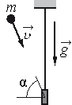
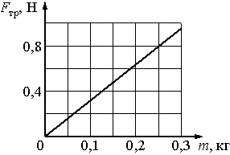№ 14
При исследовании зависимости модуля силы трения скольжения F_{тр} стального бруска по поверхности стола от массы m бруска на брусок помещали дополнительные грузы. По результатам исследования получен график, представленный на рисунке. Определите коэффициент трения

№ 15
Искусственный спутник обращается вокруг Земли по вытянутой эллиптической орбите. В некоторый момент времени спутник проходит точку минимального удаления от Земли. Из приведённого ниже списка выберите два правильных утверждения относительно движения спутника.
- Кинетическая энергия спутника при прохождении этого положения максимальна.
- Сила притяжения спутника к Земле в этом положении максимальна.
- Полная механическая энергия спутника в этом положении достигает максимума.
- Скорость спутника при прохождении этого положения минимальна.
- Ускорение спутника при прохождении этого положения равно 0.

№ 16
Тело массой 1 кг, брошенное с уровня земли вертикально вверх, упало обратно. Перед ударом о землю оно имело кинетическую энергию 200 Дж. С какой скоростью тело было брошено вверх? Сопротивлением воздуха пренебречь.
- 10м/с 2. 20 м/с 3. 30 м/с 4. 40 м/с.

№ 17
Тело массой 1 кг, брошенное вертикально вверх от поверхности земли, достигло максимальной высоты 20 м. С какой по модулю скоростью двигалось тело на высоте 10 м? Сопротивлением воздуха пренебречь.
- 7 м/с 2. 10 м/с 3. 14,1 м/с 4. 20 м/с.

Система оценивания годового экзамена в рамках промежуточной аттестации по физике за курс 10 класса

Номер задания | Баллы
1 | 1
2 | 2
3 | 2
4 | 2
5 | 1
6 | 2
7 | 1
8 | 2
9 | 2
10 | 2
11 | 2
12 | 1
13 | 3
14 | 1
15 | 2
16 | 1
17 | 1

